Министерство образования и науки РФ

ФГБОУ ВПО «Омский государственный технический университет»

Кафедра «Прикладная математика и фундаментальная информатика»

ОТЧЁТ ПО ЛАБОРАТОРНОЙ РАБОТЕ №3

по дисциплине «Алгоритмизация и программирование»

“Разработка WebAPI с использованием фреймворка Oat++. Справочник музыкальных альбомов”

Выполнили студенты гр. ФИТ-221

Загребельный Владислав,

Эксперт Диана

Проверил

ст. преподаватель Федотова И.В.

Омск 2023

**Теоретическая часть по фреймворку Oat++**

**Фре́ймворк** — программная платформа, определяющая структуру программной системы; [программное обеспечение](https://ru.wikipedia.org/wiki/%D0%9F%D1%80%D0%BE%D0%B3%D1%80%D0%B0%D0%BC%D0%BC%D0%BD%D0%BE%D0%B5_%D0%BE%D0%B1%D0%B5%D1%81%D0%BF%D0%B5%D1%87%D0%B5%D0%BD%D0%B8%D0%B5), облегчающее разработку и объединение разных компонентов большого программного проекта.

Употребляется также слово «каркас», а некоторые авторы используют его в качестве основного, в том числе не базируясь вообще на англоязычном аналоге. Можно также говорить о [каркасном подходе](https://ru.wikiversity.org/wiki/%D0%9A%D0%B0%D1%80%D0%BA%D0%B0%D1%81_%D0%B0%D1%80%D1%85%D0%B8%D1%82%D0%B5%D0%BA%D1%82%D1%83%D1%80%D1%8B) как о подходе к построению программ, где любая конфигурация программы строится из двух частей:

1. Постоянная часть — каркас, не меняющийся от конфигурации к конфигурации и несущий в себе гнёзда, в которых размещается вторая, переменная часть;
2. Сменные модули (или точки расширения).

Фреймворк Oat++ предназначен для написания Backend приложения на языке C++, предоставляет разработчикам набор инструментов реализации различных функций веб-приложений: маршрутизацию запросов, обработку HTTP-запросов и ответов, работу с базами данных и другое. Фреймворк имеет интегрированный набор инструментов для разработки и отладки приложений, что значительно упрощает процесс разработки и сокращает время на развертывание приложения в продакшене. Благодаря модульной архитектуре oat++ разработчики могут создавать масштабируемые и гибкие приложения, которые легко адаптируются к изменяющимся потребностям пользователей

**Теоретическая часть по базе данных SQLite**

База данных SQLite является самым простым вариантом реализации базы данных. SQLite поддерживает большинство функций и команд, которые доступны в других реляционных базах данных, таких как MySQL и PostgreSQL. Он позволяет хранить данные в таблицах, которые могут быть связаны друг с другом посредством внешних ключей. SQLite также поддерживает индексирование данных, что ускоряет процесс поиска и сортировки.

SQLite может быть использован для хранения данных приложения, кэширования данных, хранение данных сенсоров.

**Скриншоты запросов в Swagger**

Вывод альбомов:

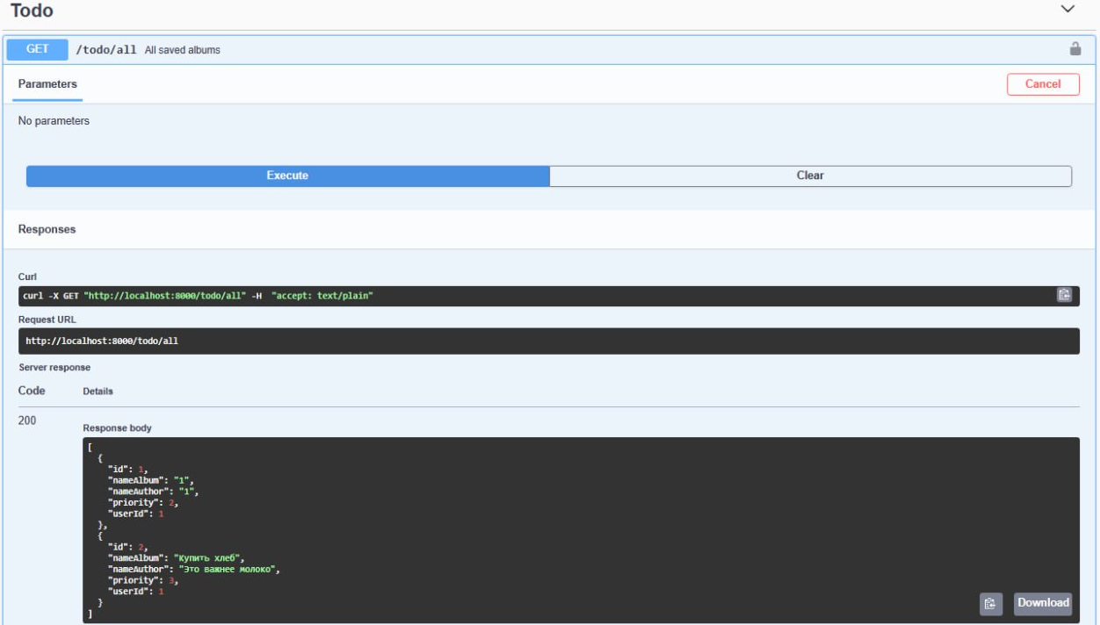

Вывод альбома по id:

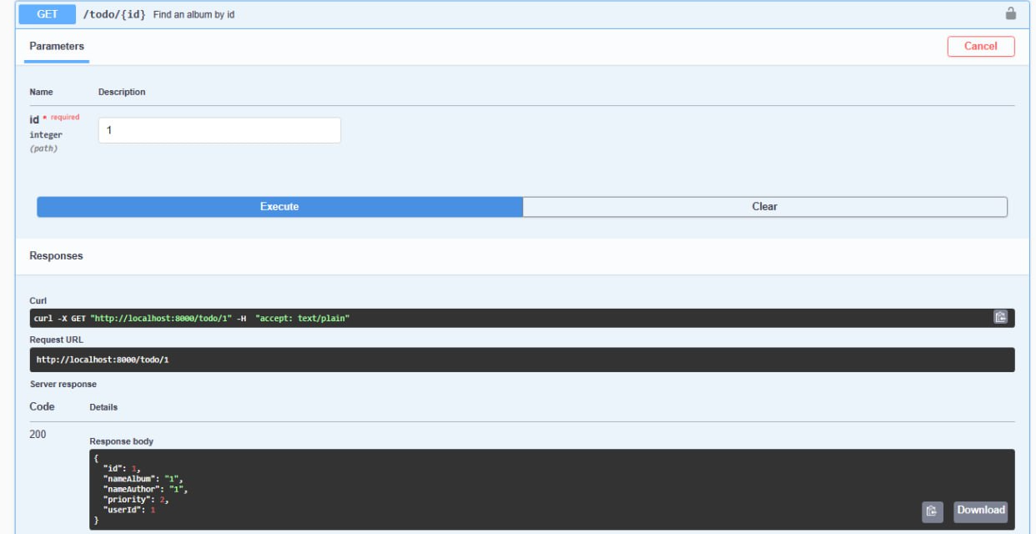

Изменение альбома:

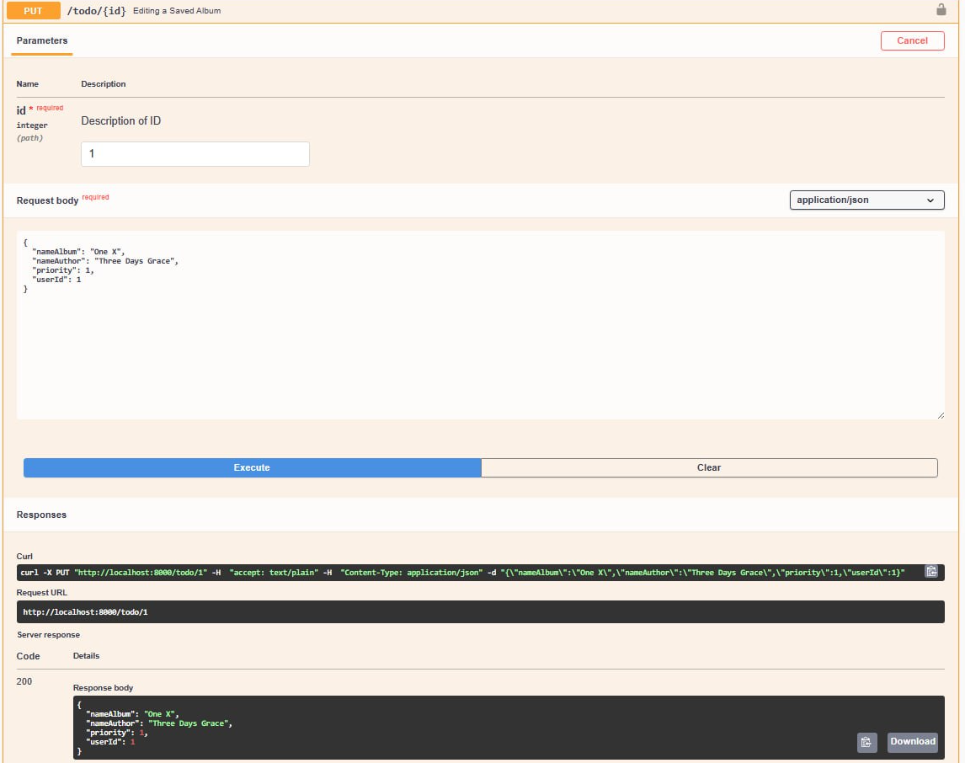

Удаление альбома:

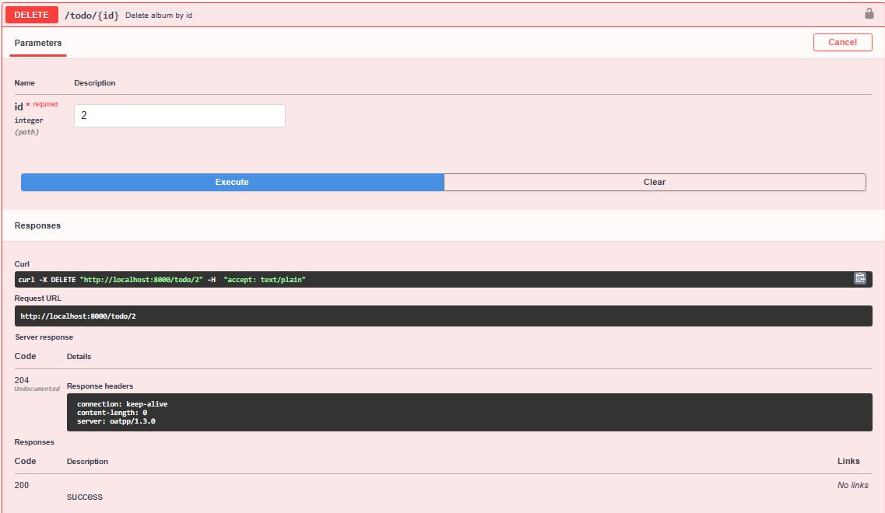

Добавление альбома:

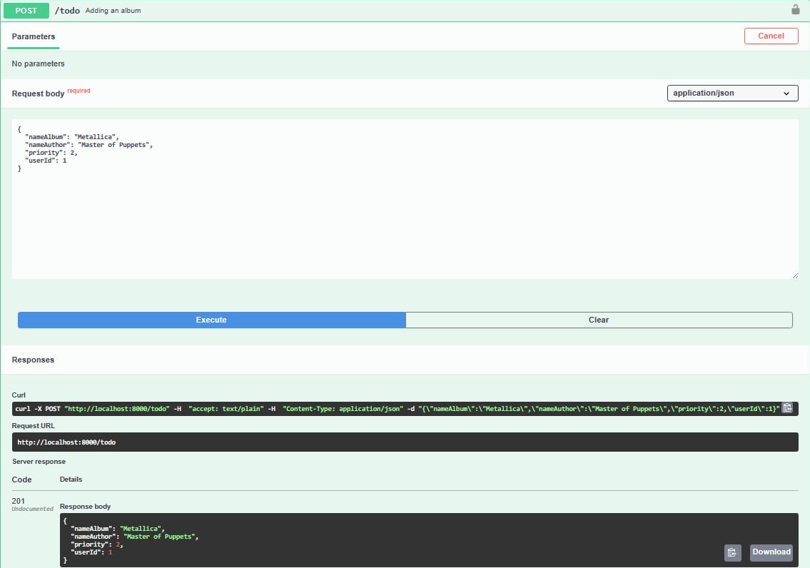

**Скриншоты запросов в Postman**

Вывод всех альбомов:

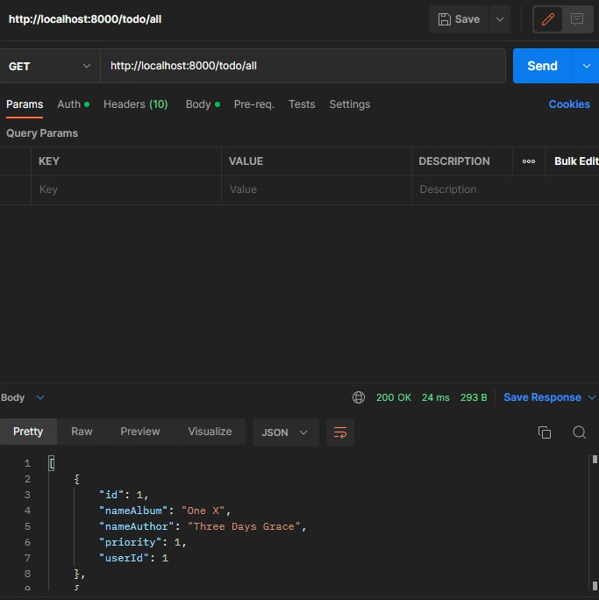

Вывод альбомов по id:

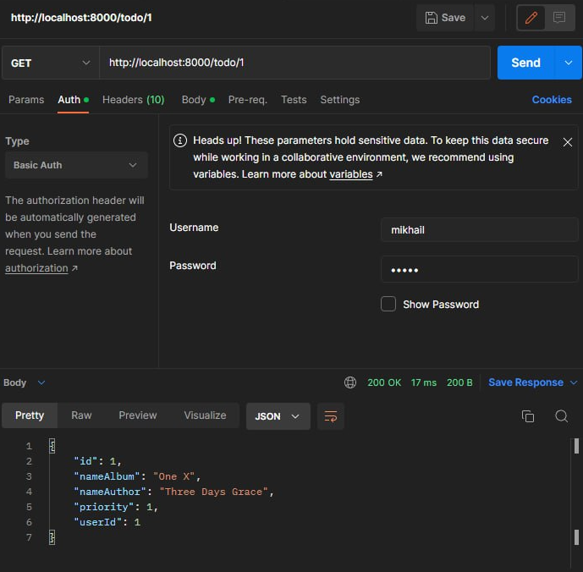

Редактирование альбома по id:

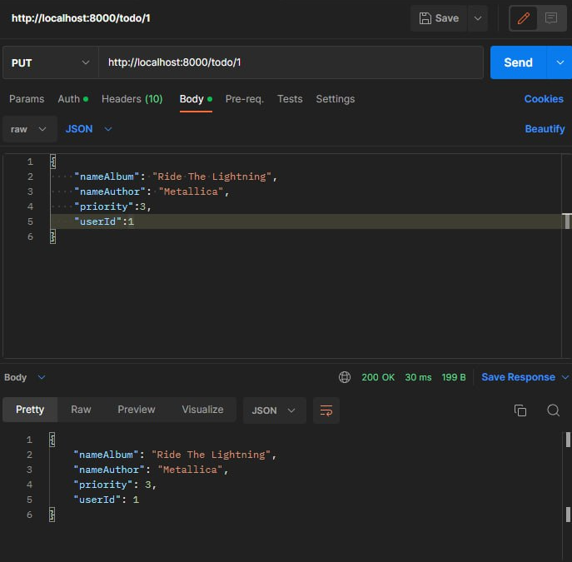

Удаление альбома по id:

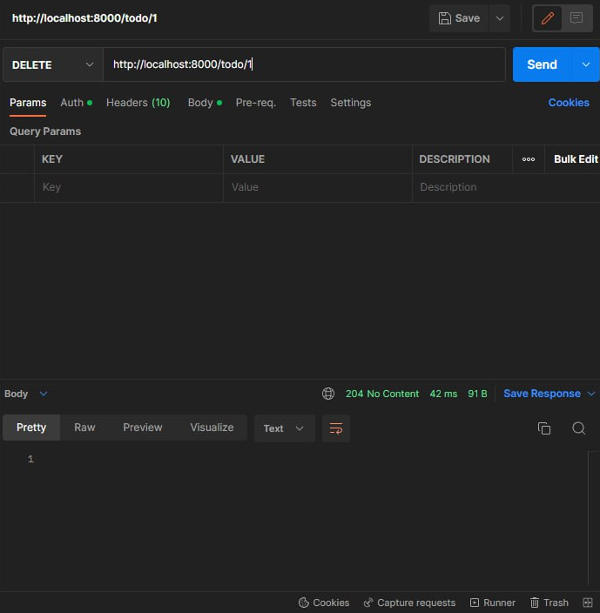

**Код:**

main.cpp:

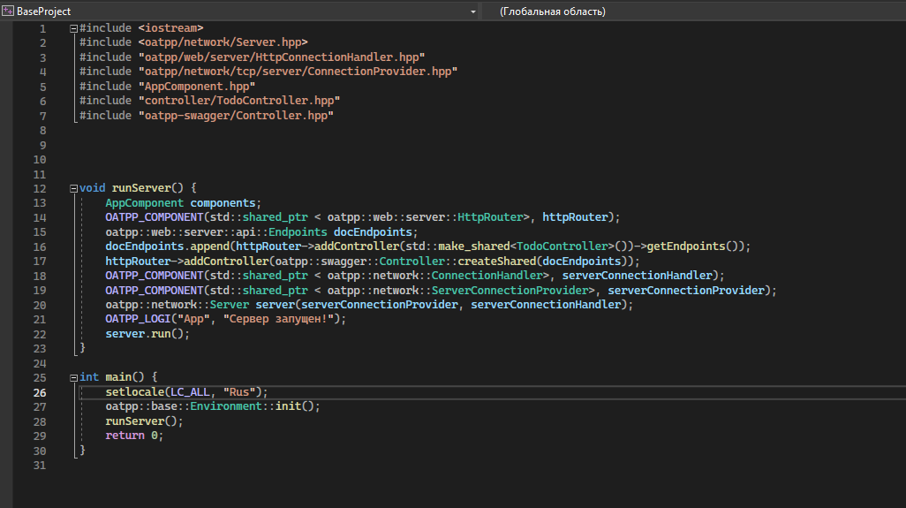

TodoController.hpp:

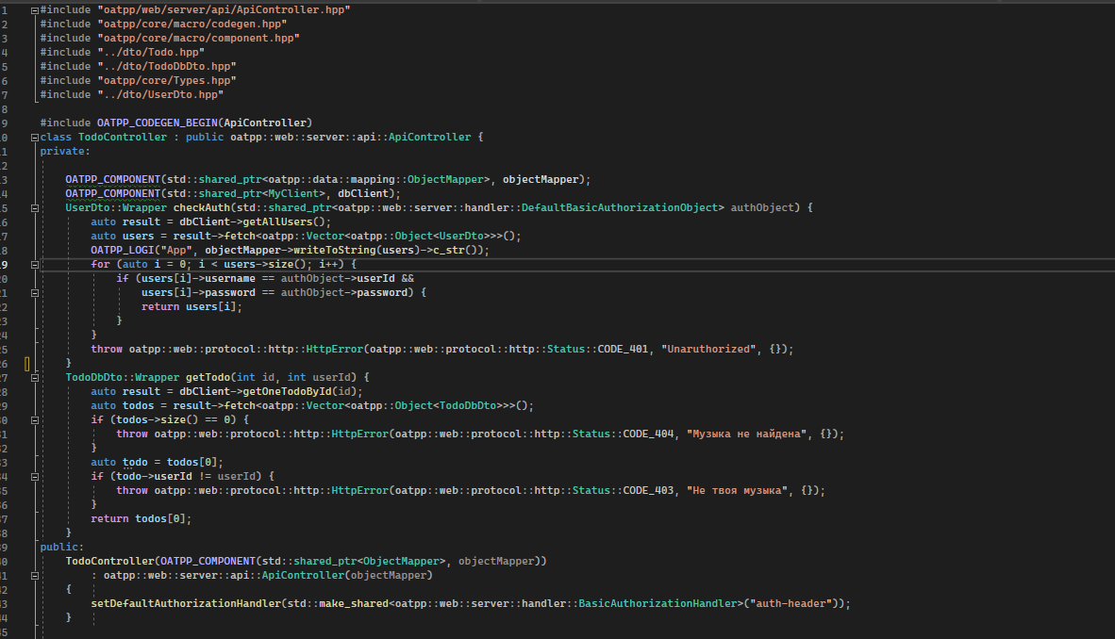

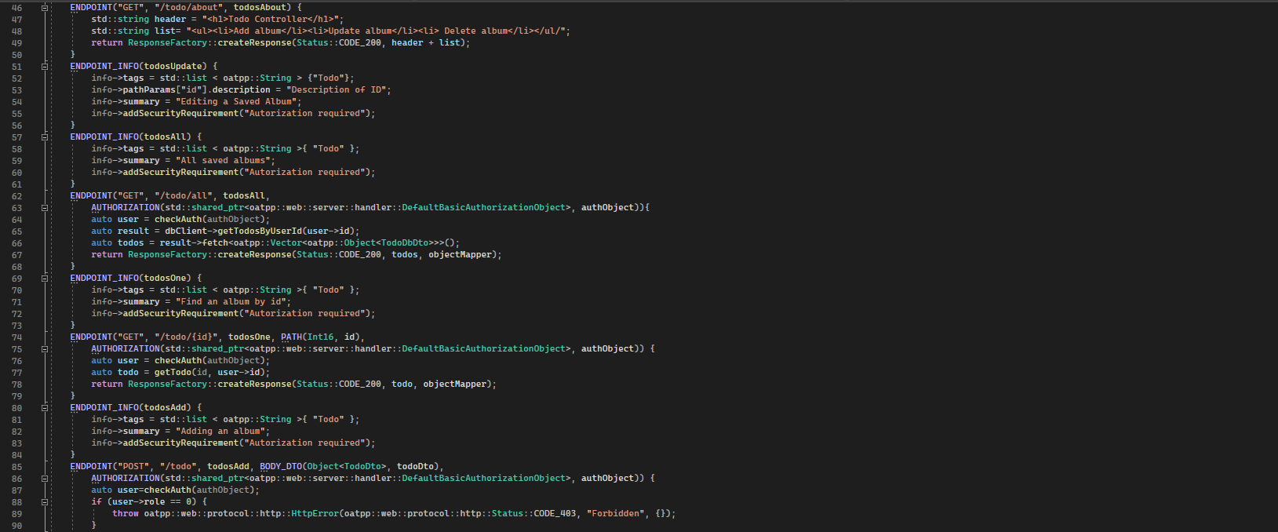

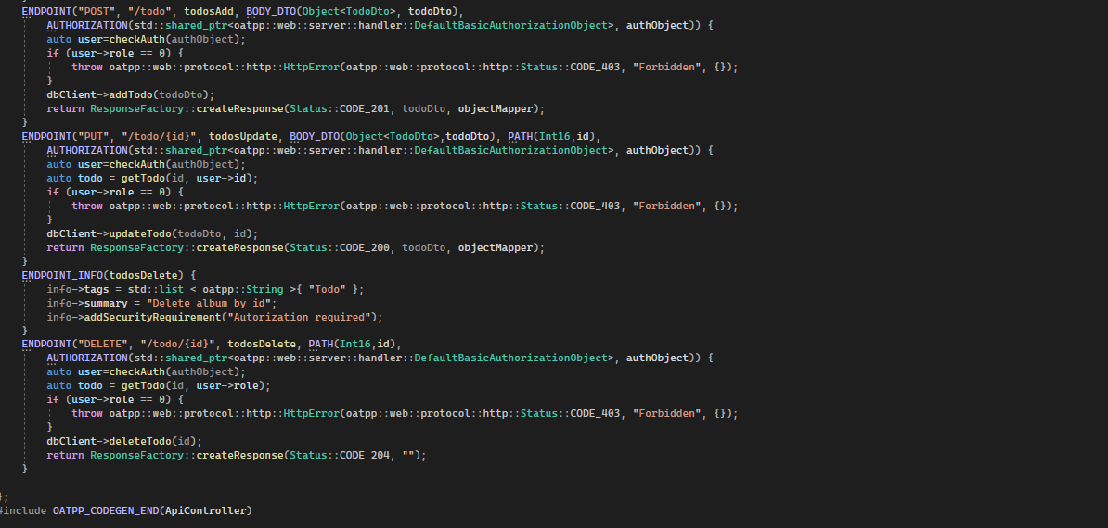

Todo.hpp:

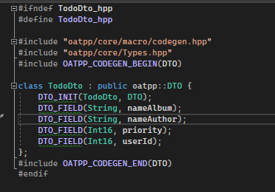

TodoDbDto.hpp:

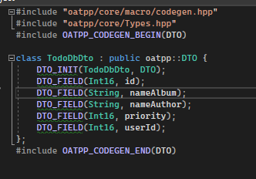

UserDto.hpp:

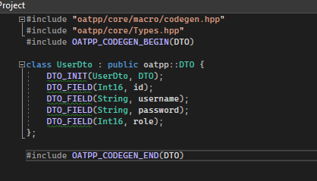

1.sql:

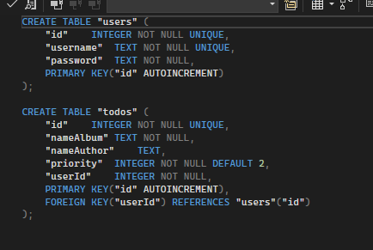

2.sql:

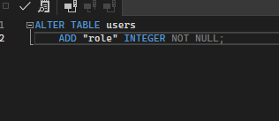

3.sql:

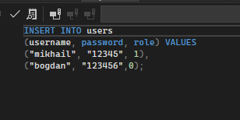

MyClient.hpp:

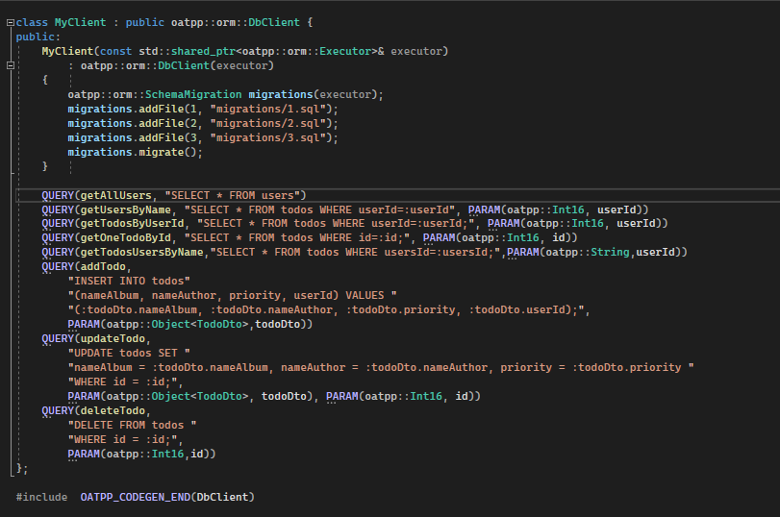

Swagger.hpp:

